Земельно-кадастровый план

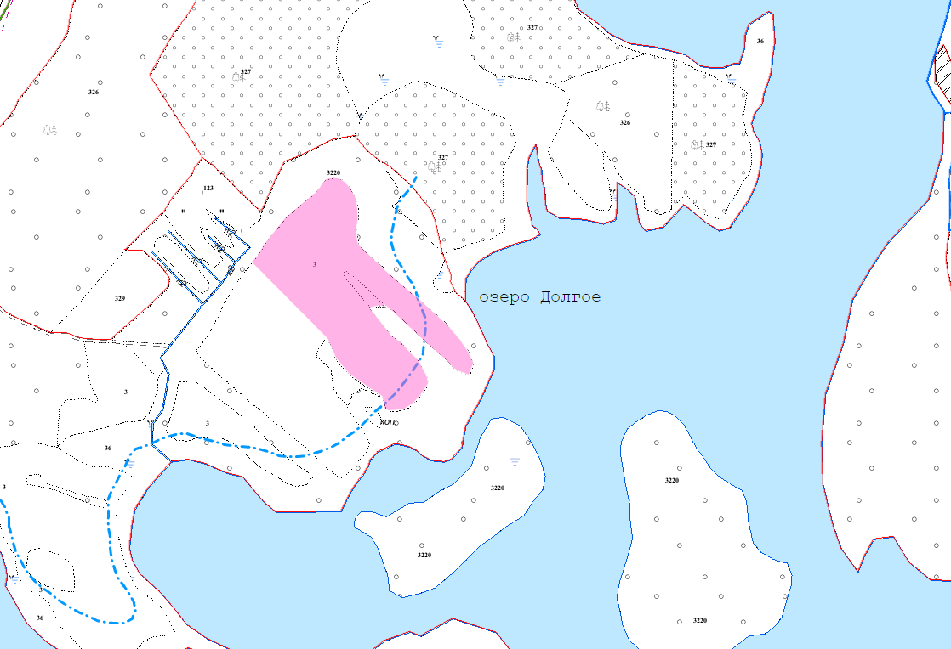

Участок № 64

Земельный участок площадью 5,00 га расположен:
на землях ОАО «Березовый край», вблизи населенного пункта – деревня Мурмишки, Опсовского сельсовета;
на природных территориях, подлежащих специальной охране:
в охранной зоне особо охраняемых природных территорий («Национальный парк «Браславские озера»),
в водоохранной зоне реки, водоема (озеро Долгое),
в прибрежной полосе реки, водоема (озеро Долгое).
Вид угодий – луговые естественные (4,89 га), под болотами (0,11 га).
Балл плодородия луговых естественных земель - 12,8

Условные обозначения:

- участок, предлагаемый для размещения объектов туристической деятельности

- граница земель населенного пункта

─ • ─ - прибрежная полоса

